Муниципальное бюджетное дошкольное образовательное учреждение
«Детский сад общеразвивающего вида №9 «Рябинушка» г. Кукмор»
Кукморского муниципального района Республики Татарстан

Проект
«Весёлые старты»

Автор проекта: Сабирзянова Э.Р.,
инструктор по физической культуре
1 квалификационная категория

Тема проекта: Спортивные соревнования «Веселые старты» в подготовительной к школе группе
Руководитель: инструктор по физической культуре Сабирзянова Э.Р.
Участники проекта: дети подготовительной к школе группы, воспитатели, родители воспитанников.
Тип проекта: физкультурно-оздоровительный.
Цель: повышение мотивации к занятиям физической культурой детей дошкольного возраста, приобщение детей старшего дошкольного возраста к участию в спортивно-массовых мероприятиях и взаимодействие между специалистами ДОУ и родителями воспитанников (инструктора по физической культуре, воспитателя).
Задачи:
- Совершенствование физических качеств детей (скоростных, силовых, гибкости, выносливости, координации) в разнообразных формах двигательной деятельности;
- Формирование умения осознанно выполнять движения;
- Воспитание целеустремлённости, организованности, инициативности, стремления участвовать в играх с элементами соревнований, играх-эстафетах;
- Оптимизировать детско-родительские отношения, профилактика социального благополучия в семье, сплочение родительского коллектива путем привлечения родителей к совместным занятиям с детьми и специалистами ДОУ.
Сроки проведения: краткосрочный (неделя).
Актуальность проекта: Для всестороннего развития дошкольников чрезвычайно важно своевременно и качественно овладевать разнообразными движениями, в первую очередь основными их видами – бегом, ходьбой, прыжками, метанием, лазаньем, без которых нельзя активно участвовать в подвижных играх, а в дальнейшем успешно заниматься спортом.
Усвоение детьми навыков этих движений, овладение правильными способами их выполнения обогащает двигательный опыт, необходимый в игровой деятельности, разнообразных жизненных ситуациях, труде и быту. Упражнения в основных видах движений расширяют диапазон двигательных способностей детей, облегчают в дальнейшем усвоение школьной программы по физической культуре. Эти движения составляют основу комплекса ГТО для детей 7-9 лет, подготовка к которому может начинаться уже в детском саду.
Ожидаемые результаты:
Для детей: ответственное отношение к качественному выполнению основных движений; увеличение двигательной активности детей; развитие самостоятельности; воспитание осознанного отношения к занятиям физической культуры, самореализация.
Для педагога: повышение профессионализма; внедрение и применение новых технологий в работе с детьми и родителями; личностный и профессиональный рост.
Для родителей: повышение уровня личностного сознания; заинтересовать родителей спортивными играми, эстафетами, как средством совместного здорового семейного отдыха; укрепление взаимоотношений между детьми и родителями.
Содержание проектной деятельности
Этапы реализации:
I Этап – подготовительный
1. Совместно с воспитанниками определение цели проекта.
2. Планирование совместной деятельности с воспитанниками, инструктором по физической культуре, воспитателями и родителями воспитанников по теме проекта.
3. Подбор методической литературы, детской литературы (энциклопедии, художественной литературы) по теме проекта; дидактических пособий; физкультурного оборудования и спортивного инвентаря.
II этап - практический
1.Проведение цикла тематических физкультурных занятий.
2. Организация целенаправленной просветительской и консультативной деятельности с родителями по вопросам формирования у детей привычки здорового образа жизни, организации активного отдыха в семье (Приложение №1)
3. Беседы: «Что такое физкультура?», «Для чего нужна физкультура?».
4. Анкетирование родителей.
5. Использование дидактических игр: «Назови физкультурное упражнение», «Физкультурное оборудование», «Я и физкультура» и лепбука «Спорт» (Приложение№2).
6. Подвижные игры на прогулке: «Хоккей», «Попади в цель», «Догони».
7. Игры-загадки по теме проекта: «Правильно ли я выполняю физкультурное упражнение?», «Для какого вида основных движений необходимо определенное спортивное оборудование?».
8. Индивидуальная работа по закреплению качеств основных движений: прыжки на скакалке, ходьба по канату различными способами, метание мешочка с песком в цель (в обруч), овладение мячом разными способами, сбивание кеглей, прыжки разными способами и т. д.
9. Оформление фотогазеты «Спорт и мы».
10. Проведение спортивного досуга «Быстрее, выше, сильнее» с детьми подготовительной к школе группы и родителями МБУ Детско- Юношеская Спортивная Школа «Зилант» (Приложение №3).
III этап - заключительный
1. Анализ Недели здоровья с педагогами.
Результаты проекта: Осознанное выполнение основных движений в различных ситуациях создало большие возможности для проявления детьми инициативы и творчества, свободы в применении движений и уверенных действий в игровых ситуациях и на спортивных соревнованиях; повышение активности родителей воспитанников, проявляющееся в участии в физкультурно-оздоровительных мероприятиях вместе с детьми, проводимые в ДОУ.
В дальнейшем планируется продолжать развивать физические качества, накапливать и обогащать двигательный опыт детей в ходе других проектов.
Приложение к проекту:
- Наглядность в виде информационных файлов «Босиком от простуды и других болезней», «Физкультурные упражнения для детей дошкольного возраста 5-7 лет», «Активный детский отдых зимой».
- Лепбук «Спорт»- тематическая папка.
- Сценарий спортивного досуга «Быстрее, выше, сильнее» с детьми подготовительной к школе группы и родителями МБУ Детско Юношеская Спортивная Школа «Зилант».

Приложение № 1
Босиком от простуды и других болезней
Ходить босиком – это прекрасная закаливающая процедура. И самое главное – ребенок сам хочет этим заниматься. Именно летом нужно начинать приобщать наших детей к хождению босиком. К сожалению, во многих семьях ребенок, проявляющий естественное стремление побегать босиком, пошлепать по теплым лужам, встречает категорическое запрещение со стороны взрослых. А у иных родителей ребенок даже по квартире не может пробежаться босиком, т. к. боится расстроить родителей и стать причиной плохого настроения на целый день.
Физиологи доказали, что подошвы ног – одна из самых мощных рефлексогенных зон организма человека. По мнению специалистов, ноги являются своеобразным щитом с 72 тысячами нервных окончаний. Щитом, через который можно подключиться к любому органу – головному мозгу, легким и верхним дыхательным путям, печени и почкам, эндокринным железам и т. д. Вот почему ходьба босиком, являющаяся своеобразным точечным массажем, тонизирует организм и способствует поддержанию его в рабочем состоянии. Наверняка многие знают поговорку: «Держи голову в холоде, а ноги в тепле». Она родилась не случайно. Все дело в том, что на коже стоп гораздо больше, чем на других участках поверхности тела, так называемых терморецепторов, реагирующих на тепло и холод. Обувь, создает для ног комфортный постоянный микроклимат. В результате это приводит к тому, что холодовые рецепторы становятся более изнеженными, и сразу реагируют даже на малейшее охлаждение.
Плоскостопие сейчас встречается не менее чем у 40% школьников, но истоки его – в дошкольном возрасте. Это своеобразная дань за гиподинамию и гипокинезию, за ношение все той же обуви. Хождение же босиком в значительной степени позволяет предупреждать и даже вылечивать этот дефект. Разве нельзя, ради здоровья, походить босиком дома, в огороде, в лесу? И лучше, если вы это будете делать вместе со своими детьми. А приучать ребенка к ходьбе босиком нужно с раннего возраста, с того момента, как он освоил ходьбу.
Как и все виды физической тренировки, закаливание ходьбой босиком должно быть постепенным и систематическим. Начинать лучше всего с хождения по ковру или половику, затем – по деревянному полу. Повседневно массировать стопы можно с помощью скалки или круглой палки, т. е. чтобы ребенок катал их подошвами.
Однако все это ни в коей мере не заменит радости ходьбы босиком по земле или траве. Горячий песок и асфальт, острые камни и шлак, шишки и хвоя действуют как сильные раздражители. А теплый песок, мягкая трава, дорожная пыль, комнатный ковер действуют успокаивающе. Учитывая это, если есть возможность после песка идти по траве, затем по скошенному лугу и завершить прогулку на земляной тропинке и в мягкой дорожной пыли.
При ходьбе босиком увеличивается интенсивность деятельности почти всех мышц, стимулируется кровообращение во всем организме, улучшается умственная деятельность. Человек испытывает удовольствие.
Физкультурные упражнения для детей дошкольного возраста
Дети - такие непоседы! Но не для того, чтобы усложнять жизнь взрослым, а просто такова физиологическая потребность молодого организма. Противоестественно и недальновидно заставлять детей сидеть на месте – это насилие над растущим организмом. Поэтому родителям надо реже употреблять окрики «не бегай», «не прыгай», «не крутись» и так далее, а направлять энергию детей в правильное русло с помощью специальных упражнений.
Благодаря таким детским тренировкам есть шанс, что в будущем ребёнок самостоятельно будет заниматься физкультурой, а также снижается вероятность развития проблем с опорно-двигательным аппаратом – плоскостопие, сколиоз и так далее. Ведь большинство взрослых болячек родом из детства.
Упражнения для детей 5–7 лет
В этом возрасте имеет смысл начинать обращать внимание на дыхание ребёнка – во время выполнения упражнений делать выдох, при возвращении в исходное положение – вдох. А так же не забывать о формировании стопы и позвоночника.
«Достань до пятки». Стоя ноги на ширине плеч, руки опущены, висят. Прогибаясь назад, слегка согнув колени, стараться правой рукой дотянуться до пятки правой ноги. Вернуться в исходное положение. Выполнить такое же движение для левой руки и ноги. Вернуться в исходное положение. Повторить 3 – 5 раз для каждой руки.
«Лошадки». Ноги на ширине плеч, прямые руки вперёд. Поднять правую ногу, согнутую в колене, оттянув носок вниз, с одновременным махом обеих прямых рук назад. Вернуться в исходное положение. Выполнить такое же движение для левой ноги. Повторить 3–5 раз для каждой ноги.
«Шагаем руками по стене». Ноги на ширине плеч, стоять лицом в стене на расстоянии шага, руки касаются стены на уровне груди. Перебирая руками по стене, наклониться до пола – выдох, то же движение, но выпрямляясь – вдох. Повторить 4–6 раз.
«Следы». Ноги на ширине плеч, лицом к стене, руки на поясе. Поднять ногу, согнутую в колене, коснуться ступнёй стены – выдох. Вернуться в исходное положение – вдох. Выполнить такое же движение другой ногой. Повторить 3–5 раз для каждой ноги.
«Ножницы». Ноги на ширине плеч, спиной к стене, руки в стороны, касаться ладонями стены. Прямые руки скрестить перед грудью – выдох. Вернуться в исходное положение, касаясь ладонями стены – вдох.
«Шагаем ногами по стене». Сидя лицом к стене, ноги согнуты, ступни прижаты к стене, руки в упоре сзади. Переставляя ноги по стене, выпрямить их. Вернуться в исходное положение. Дыхание в произвольном ритме. Выполнить 4–6 раз.
Выполнять физические упражнения с детьми можно как каждый день, так и через день в удобное для родителей время – эти факторы принци-пиально не влияют на положительный результат.
Консультация для родителей
«Активный детский отдых зимой»

Зимой, как и в теплое время года, ребенку важно бывать на свежем воздухе. Активный отдых в это важная составляющая переохлаждений и заболеваний – ребенку необходимо двигаться, для чего нужна удобная (не стесняющая движений) одежда и обувь.
Для зимних спортивных упражнений детям предоставляют лыжи, коньки, санки.
Лыжи предлагают малышу уже с 3-х лет. Высота лыж: малышу - до локтя поднятой вверх руки, более старшему ребенку - по поднятой вверх руке без учета кисти. Лыжные палки ниже уровня плеч на 3-5 см. Ботинки с широким носком и двойным языком, на 1-2 размера больше, чтобы можно было надеть две пары носков. Лыжи (если деревянные) не должны иметь сучков, трещин, шероховатостей на скользящей поверхности. Крепление у младших детей мягкое (сзади - резиновая петля). У старших дошкольников крепление полужесткое.
Младшие учатся ходить по ровной лыжне ступающим и скользящим шагом, дети старших групп ходят переменным двушажным ходом с палками, поднимаются на горку «лесенкой», «елочкой», спускаются с горки, ходят по пересеченной местности.
Коньки с ботинками дают детям с 5-ти лет. В местностях с теплым климатом шире используются роликовые коньки.
Санки. Общеизвестное зимнее развлечение детей с самого младшего возраста. Ребенок может всю прогулку увлеченно заниматься только одними санками- не только кататься с горки, но и бегать с ними, толкать, возить кого-либо и др.
Детям полезно и доставляет удовольствие покататься на качелях, каталках, каруселях.
Старших дошкольников можно обучить играть в хоккей. Для хоккея нужны клюшки (длина 60-70 см) и шайбы пластмассовые, резиновые (диаметр 5-6 см, высота 2-2,5 см, масса 50-70 Г). Дети учатся передавать мяч (шайбу) друг другу в парах, забрасывать в ворота, ударяя по мячу (шайбе) с места и после ведения.
Можно организовать метание снежков в цель, лазание по лесенкам-стремянкам и горкам, лепку снеговиков и разные постройки из снега.

Приложение № 2
Лепбук «Спорт»

«Спорт» лепбук - тематическая папка с дидактическим играми предназначена для родителей, детей (с 4- 7 лет), воспитателей, инструкторов по физической культуре дошкольных образовательных организации по закреплению пройденного материала.

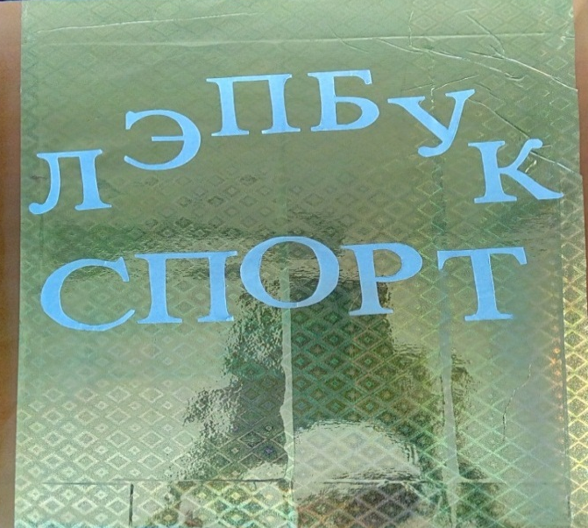

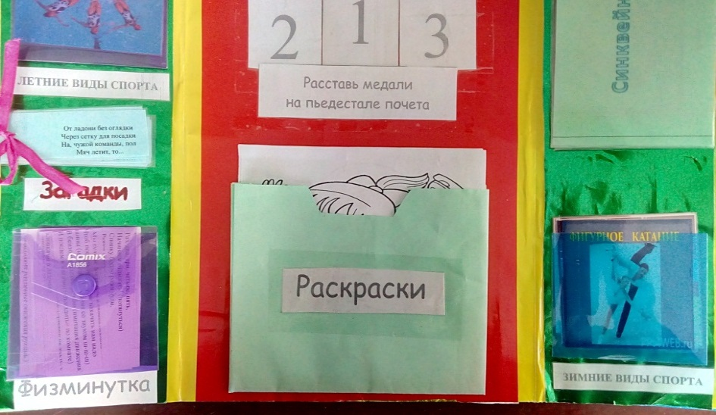

Приложение № 3
Сценарий спортивного досуга в подготовительной к школе группе
«Быстрее, выше, сильнее».
Инструктор по физической культуре: Сабирзянова Эльмира Рашитовна
Цель: Привлечь детей к здоровому образу жизни через спортивные развлечения.
Задачи:
- формировать двигательные умения и навыки;
- формировать представление детей об оздоровительном воздействии
физических упражнений на организм; обучать игре в команде.
- развивать быстроту, силу, ловкость, меткость, память.
- развивать интерес к спортивным играм;
- воспитывать в детях потребность в ежедневных физических упражнениях;
- развивать чувство товарищества, взаимопомощь, интерес к физической культуре.
Оборудование:
Сигнал-свисток, эстафетные палочки - 2 шт., мячи - 2 шт., кубики (синий, зеленый, желтый, красный) - 4шт., обручи - 4шт., кегли - 6шт.,
Музыкальное оформление: маршевая музыка на вход-выход команд, музыкальное сопровождение для конкурсов, на награждение звучат фанфары, музыкальная композиция «Ну, где же ручки?».
Предварительная работа: подготовить спортивный зал, отметить старт и финиш, поставить ориентиры, подготовить все необходимые атрибуты и спортивное оборудование.
Ход проведения.
Дети под музыки марша дети в спортивных костюмах входят в зал (одной колонной, друг за другом), проходят круг почета. Останавливаются в одну шеренгу перед жюри.
Ведущий 2: На спортивную площадку
Приглашаем дети вас!
Праздник спорта и здоровья
Начинается сейчас!
Ведущий 1: Здравствуйте, дорогие ребята и уважаемые взрослые! Нам очень приятно видеть всех Вас сегодня на нашем празднике! Мы начинаем самую весёлую из всех спортивных и самую спортивную из всех весёлых игр – « Быстрее, выше, сильнее». Участники соревнований будут состязаться в силе, ловкости, смекалке, быстроте! Давайте поддержим и поприветствуем наших участников. (хлопают). Перед Вами лучшие спортсмены из старшей группы детского сада №9 «Рябинушка» г. Кукмор.
Команды выстраиваются на линии старта для приветствия.
Приветствие команд:
Команда «Звездочки»:
Девиз:
Смейся веселей,
Будешь здоровей.
Команда «Солнышко»:
Девиз:
Мы команда лучше всех
Нам сопутствует успех!
Ведущий 1: Оценивать наши успехи будет жюри. Поприветствуем членов жюри.
(Перечисляют членов жюри) Какая из команд окажется самой быстрой, самой ловкой. Самой находчивой и, конечно, самой дружной, это - мы скоро увидим. Чтобы добиться хороших результатов в соревнованиях, вам, ребята, надо не унывать и не зазнаваться. Я желаю вам, ребята, больших успехов в предстоящих соревнованиях.
Ведущий 2: Внимание! Внимание! Начинаем соревнование!
Чтоб проворным стать атлетом
Вам эстафета!!!
Будем бегать быстро, дружно
Победить вам очень нужно!
Эстафета № 1 «Передай эстафету».
Инвентарь: эстафетные палочки- 2шт.
Первый участник берет в руки эстафетную палочку, бежит, обегает ориентир и, возвращаясь к команде, передает эстафету следующему участнику. Побеждает команда, закончившая эстафету первой.
Эстафета № 2 «Друзья».
Инвентарь: мячи- 2шт.
Дети становятся парами, им выдают мячи, по сигналу зажимают мячик между собой и двигаются до ориентира, не роняя мячика, возвращаются, передают мячик следующей паре. Руками мяч держать нельзя! Если мяч падает, необходимо остановиться и поправить мяч, только затем продолжить движение. Побеждает та команда, которая закончила эстафету первой и с наименьшим количеством ошибок.
Ведущий 1: Пока команды готовятся, мы с вами, уважаемые болельщики, проведём игру на внимание. Давайте встанем со своих мест. Я буду показывать вам кубики разного цвета. Какого цвета этот кубик? (Поднимает синий. Дети отвечают)
Когда я подниму синий – надо хлопать, зелёный – топать, жёлтый – молчать, красный – ура кричать. (Проводится игра) Молодцы! Занимайте свои места.
Ведущий 2: Команды готовы? Стройся! (Сигнал-свисток).
Эстафета №3 «Пролез через обручи».
Инвентарь: обручи- 4шт.
На расстоянии 3 и 5 м напротив каждой колонны лежат один за другим два обруча. За сигналом ведущего первые игроки каждой из команд бегут до первого обруча, останавливаются перед ним, берут его двумя руками, поднимают над головой, одевают обруч на себя, кладут обруч на пол, бегут ко второму обручу, берут руками, поднимают над головой и опускают на пол. После этого игроки обегают ориентир и возвращаются на свое место. Игру продолжает следующий ребенок. Выигрывает та команда, которая справилась с заданием быстрее.
Эстафета №4 «Бег змейкой».
Инвентарь: кегли- 6 шт.
Бег между тремя положенными на пол кеглями, обежать ориентир и вернуться так же обратно. Эстафета передается следующему участнику соревнований. Побеждает самая быстрая команда.
Ведущий 2: Переходим к последней эстафете.
Эстафета №5«Ловкие ребята».
Инвентарь: мячи- 2 шт.
Отбивать мяч об пол двумя руками до ориентира, возвращаемся к своей команде и передаем эстафету следующему участнику.
Ведущий 2: Молодцы, ребята прекрасно показали себя. А пока жюри подчитывают баллы и объявят итог, дети совместно с музыкальным руководителем Лейсан Талгатовной подготовили танцевально - музыкальную композицию для наших гостей и болельщиков.
Слово жюри: Общий итог
Ведущий 1: Сегодня на наших соревнованиях нет проигравших – выиграли все, т.к. соревнования помогли детям подружиться со спортом. Победила дружба. Спасибо всем за участие, здоровья, бодрости вам и новых спортивных побед. Будьте здоровы, до новых встреч!
Награждение, вручение грамот каждой команде. Общая фотография на память.
Под музыку все участники праздника проходят почетный круг по залу и уходят.

